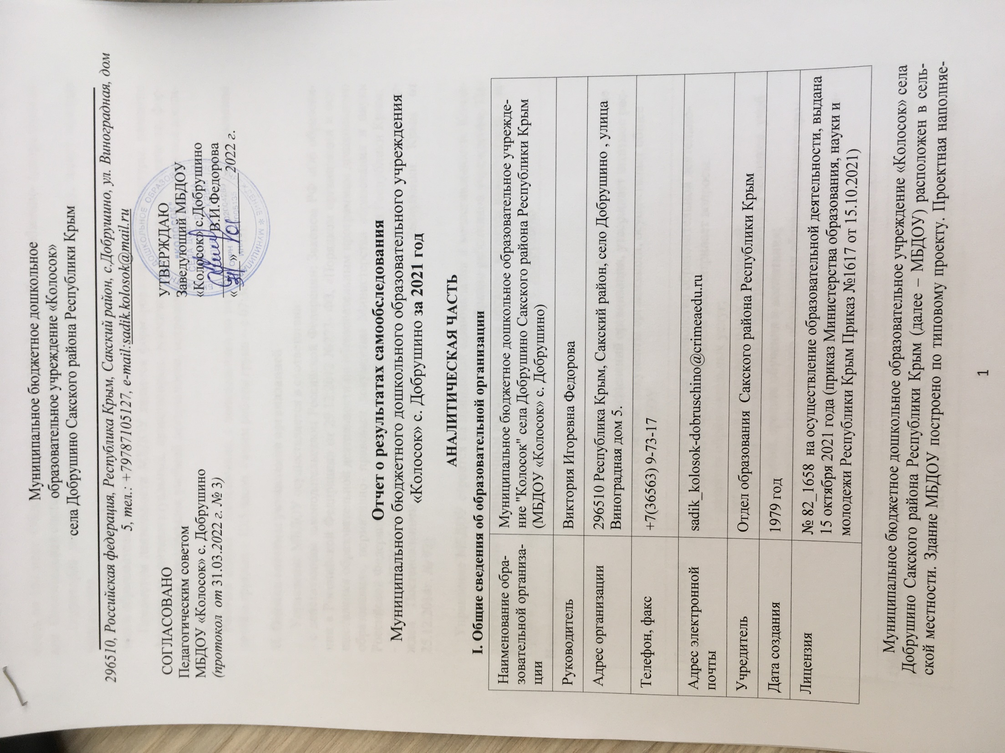

мость на 160 мест. Общая площадь здания 1559,3 кв. м. Водоснабжение- централизованное. Отопительная система автономная от электрокотлов.
Территория детского сада имеет ограждение по всему периметру, имеет зеленые насаждения.
Цель деятельности МБДОУ – осуществление образовательной деятельности по реализации образовательных программ дошкольного образования.
Предметом деятельности МБДОУ является формирование общей культуры, развитие физических, интеллектуальных, нравственных, эстетических и личностных качеств, формирование предпосылок учебной деятельности, сохранение и укрепление здоровья воспитанников.
Режим работы МБДОУ
Рабочая неделя – пятидневная, с понедельника по пятницу. Длительность пребывания детей в группах – 10,5 часов. Режим работы групп – с 07:30 до 18:00.

II. Оценка системы управления организацией
Управление МБДОУ осуществляется в соответствии:
- с действующим законодательством Российской Федерации: Законом РФ «Об образовании в Россиийской Федирации» от 29.12.2012 №273- ФЗ, «Порядком организации и осуществления образовательной деятельности по образовательным программам дошкольного образования», нормативно- правовым документам Министерства образования и науки Российской Федерации, министерства образования, науки и молодежи Республики Крым;
- Уставом МБДОУ «Колосок» с. Добрушино Сакского района Республики Крым (утвержден Постановлением Администрацией Сакского района Республики Крым от 25.12.2014г. № 92)

Управление МБДОУ строится на принципах единоначалия и коллегиальности. Коллегиальными органами управления являются: Общее собрание работников учреждения, Педагогический совет. Единоличным исполнительным органом является руководитель – заведующий.
Органы управления, действующие в МБДОУ «Колосок» с. Добрушино
Наименование органа | Функции
Заведующий | Контролирует работу и обеспечивает эффективное взаимодействие структурных подразделений организации, утверждает штатное расписание, отчетные документы организации, осуществляет общее руководство МБДОУ
Педагогический совет | Осуществляет текущее руководство образовательной деятельностью Детского сада, в том числе рассматривает вопросы:  – развития образовательных услуг;  – регламентации образовательных отношений;  – разработки образовательных программ; выбора учебников, учебных пособий, средств обучения и воспитания;  – материально-технического обеспечения образовательного процесса;  – аттестации, повышения квалификации педагогических работников;  – координации деятельности методических объединений
Общее собрание работников | Реализует право работников участвовать в управлении образовательной организацией, в том числе:  – участвовать в разработке и принятии коллективного договора, Правил трудового распорядка, изменений и дополнений к ним;  – принимать локальные акты, которые регламентируют деятельность образовательной организации и связаны с правами и обязанностями работников;  – разрешать конфликтные ситуации между работниками и администрацией образовательной организации;  – вносить предложения по корректировке плана мероприятий организации, совершенствованию ее работы и развитию материальной базы

Структура и система управления соответствуют специфике деятельности МБДОУ.

III. Оценка образовательной деятельности
Образовательная деятельность в МБДОУ организована в соответствии с Федеральным законом от 29.12.2012 № 273-ФЗ «Об образовании в Российской Федерации», ФГОС дошкольного образования; Закон Республики Крым от 06.07.2015 №131-ЗРК/2015 «Об образовании в Республике Крым»; СанПиН 2.4.3648-20 «Санитарно-эпидемиологические требования к организациям воспитания и обучения, отдыха и оздоровления детей и молодежи».
Образовательная деятельность ведется на основании утвержденной основной образовательной программы дошкольного образования, которая составлена в соответствии с ФГОС дошкольного образования, с учетом примерной образовательной программы дошкольного образования, санитарно-эпидемиологическими правилами и нормативами, с учетом недельной нагрузки.
МБДОУ посещают 100 воспитанников в возрасте от 1,5 до 7 лет. В МБДОУ сформировано 6 групп общеразвивающей направленности. Из них:
- 1 группа раннего возраста -12 детей;
- 2 младшие группы – 35 детей
- 1 средняя группа – 16 детей;
- 1 старшая группа – 16 детей;
- 1 подготовительная к школе группа – 21 детей.
Уровень развития детей анализируется по итогам педагогического мониторинга.
Разработаны диагностические карты освоения основной образовательной программы дошкольного образования МБДОУ (ООП Детского сада) в каждой возрастной группе. Карты включают анализ уровня развития целевых ориентиров детского развития и качества освоения образовательных областей.
Так, результаты качества освоения ООП МБДОУ на конец 2021 года выглядят следующим образом:

Уровень развития целевых ориентиров детского развития | Выше нормы |  | Норма |  | Ниже нормы |  | Итого
Уровень развития целевых ориентиров детского развития | Кол-во | % | Кол-во | % | Кол-во | % | Кол-во | % воспитанников в пределе нормы
Уровень развития целевых ориентиров детского развития | 25 | 25 | 53 | 53 | 22 | 22 | 78 | 78
Качество освоения образовательных областей | 25 | 25 | 53 | 53 | 22 | 22 | 78 | 78

В декабре 2021 года педагоги МБДОУ проводили обследование воспитанников подготовительной группы на предмет оценки сформированности предпосылок к учебной деятельности в количестве 21 человека. Задания позволили оценить уровень сформированности предпосылок к учебной деятельности: возможность работать в соответствии с фронтальной инструкцией (удержание алгоритма деятельности), умение самостоятельно действовать по образцу и осуществлять контроль, обладать определенным уровнем работоспособности, а также вовремя остановиться в выполнении того или иного задания и переключиться на выполнение следующего, возможностей распределения и переключения внимания, работоспособности, темпа, целенаправленности деятельности и самоконтроля.
Результаты педагогического анализа показывают преобладание детей с высоким и средним уровнями развития при прогрессирующей динамике, что говорит о результативности образовательной деятельности в МБДОУ.

Воспитательно- образовательный процесс:
Образовательный процесс в МБДОУ осуществляется в соответствии с расписанием непосредственной образовательной деятельности, которая составлена согласно требованиям нормативных документов Министерства Образования и Науки к организации дошкольного образования и воспитания санитарно-эпидемиологических правил и нормативов, с учетом недельной нагрузки.
Педагогический коллектив реализует образовательный процесс по (ООП0 дошкольного образования МБДОУ «Колосок» с. Добрушино Дополнительно используются: «Основы безопасности детей дошкольного возраста» Н.Н. Авдеева, О.Л. Князева, Р.Б. Стеркина; Куцакова Л.В. «Конструирование и ручной труд в детском саду: Программа и конспекты занятий»; Комарова Т.С. «Занятия по изобразительной деятельности в детском саду»; и др.
Годовой план составляется в соответствии со спецификой МБДОУ с учетом профессионального уровня педагогического коллектива.
Воспитательная работа.
Чтобы выбрать стратегию воспитательной работы, в 2021 году проводился анализ состава семей воспитанников.
Характеристика семей по составу
Состав семьи | Количество семей | Процент от общего количества семей воспитанников
Полная | 81 | 81
Неполная с матерью | 19 | 19
Неполная с отцом | 0 | 0
Оформлено  опекунство | 0 | 0

Характеристика семей по количеству детей
Количество детей в семье | Количество семей | Процент от общего количества семей воспитанников
Один ребенок | 15 | 15
Два ребенка | 47 | 47
Три ребенка и более | 38 | 38

Воспитательная работа строится с учетом индивидуальных особенностей детей, с использованием разнообразных форм и методов, в тесной взаимосвязи воспитателей, специалистов и родителей. Детям из неполных семей уделяется большее внимание в первые месяцы после зачисления в МБДОУ.
Отслеживание уровней развития детей осуществляется на основе педагогической диагностики.
Формы проведения диагностики:
- диагностические занятия
- наблюдения, итоговые занятия.
Результаты педагогического анализа показывают преобладание детей с высоким и средним уровнями развития, что говорит об эффективности педагогического процесса в ДОУ.
Вывод: В результате проведенной работы отмечается средний уровень интеллектуального развития детей, в дальнейшем педагоги будут работать над развитием познавательных способностей детей.
Для определения эффективности воспитательно- образовательной работы педагогами была проведена оценка выполнения программы, сделан анализ. Дети, посещающие детский сад, успешно освоили программу и показали хорошие результаты при диагностике. Занятия строятся в игровой форме, что повышает мотивационную готовность детей, активизирует их.
Вывод: воспитательно- образовательный процесс в ДОУ строится с учетом требований санитарно- гигиенического режима в дошкольных учреждениях. Выполнение детьми программы осуществляется на хорошем уровне. В дальнейшем планируем принимать активное участие в районных мероприятиях.

Дополнительное образование
В МБДОУ «Колосок» с. Добрушино дополнительное образование не ведется.

IV. Оценка функционирования внутренней системы оценки
качества образования
Под внутренней системой оценки качества (далее ВСОКО) в образовательной организации понимается деятельность по информационному обеспечению управления образовательным учреждением, т.е. получение максимально- полной информации для принятия обоснованных и своевременных управленческих решений, которые направлены на повышение качества образовательного процесса.
Деятельность ДОУ «Колосок» с. Добрушино по проектированию системы ВСОКО можно разделить условно на 2 этапа:
1 этап – подготовительный (установочный)
2 этап заключается в подготовке, принятии, утверждении и ведение в действие нового правого акта (положения, регламента), устанавливающего содержание и порядок ВСОКО.
Цель ВСОКО: Систематическое отслеживание и комплексный анализ состояния образовательной деятельности и подготовки обучающегося, выражающий степень их соответствия ФГОС и потребностям физического лица, в интересах которого осуществляется образовательная деятельность, в том числе степень достижения планируемых результатов образовательной программы (п. 29, гл. 2 ФЗ «Об образовании в РФ» №273 от 29.12. 2012) для принятия обоснованных своевременных управленческих решений, направленных на повышение качества образовательной деятельности.
Задачи: 1. Получение обьективной информации:
- о тенденциях и проблемах функционирования и развития МБДОУ;
- о соответствии ООП требованиям ФГОС ДО;
- об эффективности планирования деятельности по реализации ООП.
2. определение степени соответствия:
- условий осуществления образовательного процесса требованиям ФГОС ДО.
3 оценка степени продвижения дошкольника в освоении образовательной программы, динамики его развития в соответствии с возрастными и индивидуальными особенностями.
4 индивидуализация образования, в том числе психолого – педагогическая поддержка ребенка, построение его образовательной траектории в обеспечение профессиональной коррекции особенностей его развития при необходимости;
5 определение основных стратегических направлений и задач развития МБДОУ «Колосок» с. Добрушино и мероприятий, направленных на повышение качества образовательной деятельности на основе выявленных причин и полученных данных.
Обьекты исследования:
1. Образовательная среда (контингент воспитанников, кадровое обеспечение, нормативно-правовое обеспечение).
2. Воспитанники (уровень адаптации, освоения образовательных областей, антропометрические показатели, достижения?)
3. Педагогические работники (уровень компетентности, качество и результаты работы, анализ затруднений, сообразование, достижения)
4. Образовательный процесс (режимные моменты, организация обр-ой деятельности, условия организации процесса)
Организация и технология:
1. Комплексный мониторинг проводится не менее 1 р в год
2. Основные направления ВСОКО : - соответствие ООП ДО ФГОС ДО; - соответствие условий реализации ООП требованиям действующего законодательства; - результаты освоения программы
3. Организационная основа плана ВСОКО, где определяется форма, сроки, направление, ответственные является годовой план. 4
. Процедура ВСОКО предполагает последовательность действий (сбор, обработка и анализ данных, определение механизмов решения проблем, принятие управленческих решений, распространение полученных результатов)
5. Методы проведения ВСОКО (наблюдение, обследование, собеседование)
6. Формы, самообследование, (Тематический, фронтальный контроль, визуальный осмотр, включенное педагогическое наблюдение, мониторинг личностных качеств, изучение представленных документов и материалов, самоанализ, самооценка)
7. Основные направления: – соответствие ООП ФГОС ДО; - соответствие условий реализации ООП требованиям законодательства - планируемые результаты освоения ООП ДО.

V. Оценка кадрового обеспечения
Детский сад укомплектован педагогами на 100 процентов согласно штатному расписанию. Всего работают 32 человека. Педагогический коллектив МБДОУ насчитывает 9 специалистов. Соотношение воспитанников, приходящихся на 1 взрослого:
- воспитанники/педагоги – 11,1/1;
- воспитанники/все сотрудники – 3,1/1.
На сегодняшний день в учреждении трудятся 9 педагогических работника: с высшим педагогическим образованием -9 человек.
Распределение педагогов по стажу работы
Стаж работы | Количество человек
До 3 лет | 6 человек
3- 5 лет | 2 человека
5- 10 лет | 1 человек

Работа с кадрами в 2021 учебном году направлена на повышение профессионализма, творческого потенциала педагогической культуры педагогов, оказание методической помощи педагогам. МБДОУ укомплектован кадрами. Педагоги постоянно повышают свой профессиональный уровень, эффективно участвуют в работе методических объединений, знакомятся с опытом работы своих коллег и других дошкольных учреждений, а также саморазвиваются. Все это в комплексе дает хороший результат в организации педагогической деятельности и улучшении качества образования и воспитания дошкольников.

VI. Оценка учебно-методического и библиотечно-информационного обеспечения
В МБДОУ библиотечный фонд располагается в методическом кабинете, кабинетах специалистов, группах детского сада. Библиотечный фонд представлен методической литературой по всем образовательным областям основной общеобразовательной программы, детской художественной литературой, периодическими изданиями, а также другими информационными ресурсами на различных электронных носителях. В каждой возрастной группе имеется банк необходимых учебно-методических пособий, рекомендованных для планирования воспитательно-образовательной работы в соответствии с обязательной частью ООП.
Оборудование и оснащение методического кабинета достаточно для реализации образовательных программ. В методическом кабинете созданы условия для возможности организации совместной деятельности педагогов. Однако кабинет недостаточно оснащен техническим и компьютерным оборудованием.
Информационное обеспечение МБДОУ включает:
- информационно-телекоммуникационное оборудование – в 2021 году пополнилось компьютером, 2 ноутбуками, 2 принтерами, проектором мультимедиа;
- программное обеспечение – позволяет работать с текстовыми редакторами, интернет-ресурсами, фото-, видеоматериалами.
В Детском саду учебно-методическое и информационное обеспечение достаточное для организации образовательной деятельности и эффективной реализации образовательных программ.

VII. Оценка материально-технической базы
В МБДОУ сформирована материально-техническая база для реализации образовательных программ, жизнеобеспечения и развития детей. В МБДОУ оборудованы помещения:
- групповые помещения – 6;
- кабинет заведующего – 1;
- методический кабинет – 1;
- музыкальный зал (физкультурный зал)– 1;
- пищеблок – 1;
- прачечная – 1;
- медицинский кабинет – 1;
При создании предметно-развивающей среды воспитатели учитывают возрастные, индивидуальные особенности детей своей группы. Оборудованы групповые комнаты, включающие игровую, познавательную, обеденную зоны.
В 2021 году МБДОУ провел капитальный ремонт здания.
Материально-техническое состояние МБДОУ и территории соответствует действующим санитарно-эпидемиологическим требованиям к устройству, содержанию и организации режима работы в дошкольных организациях, правилам пожарной безопасности, требованиям охраны труда.

Результаты анализа показателей деятельности организации
Данные приведены по состоянию на 31.12.2021
Показатели | Единица измерения | Количество
Образовательная деятельность
Общее количество воспитанников, которые обучаются по программе дошкольного образования  в том числе обучающиеся: | Человек | 100
– в режиме полного дня (8–12 часов) | Человек | 100
– в режиме кратковременного пребывания (3–5 часов) | Человек | 0
– в семейной дошкольной группе | Человек | 0
– по форме семейного образования с психолого-педагогическим сопровождением, которое организует детский сад | Человек | 0
Общее количество воспитанников в возрасте до трех лет | Человек | 31
Общее количество воспитанников в возрасте от трех до восьми лет | Человек | 69
Количество (удельный вес) детей от общей численности воспитанников, которые получают услуги присмотра и ухода, в том числе в группах: | Человек (процент)
– 8–12-часового пребывания | Человек (процент) | 100(100%)
– 12–14-часового пребывания | Человек (процент) | 0 (0%)
– круглосуточного пребывания | Человек (процент) | 0 (0%)
Численность (удельный вес) воспитанников с ОВЗ от общей численности воспитанников, которые получают услуги: | Человек (процент)
– по коррекции недостатков физического, психического развития | Человек (процент) | 0 (0%)
– обучению по образовательной программе дошкольного образования | Человек (процент) | 0 (0%)
– присмотру и уходу | Человек (процент) | 0 (0%)
Средний показатель пропущенных по болезни дней на одного воспитанника | День | 2,8
Общая численность педработников, в том числе количество педработников: | Человек | 9
– с высшим образованием | Человек | 9
– высшим образованием педагогической направленности (профиля) | Человек | 9
– средним профессиональным образованием | Человек | 0
– средним профессиональным образованием педагогической направленности (профиля) | Человек | 0
Количество (удельный вес численности) педагогических работников, которым по результатам аттестации присвоена квалификационная категория, в общей численности педагогических работников, в том числе: | Человек (процент) | 0 (0%)
– с высшей | Человек (процент) | 0 (0%)
– первой | Человек (процент) | 0 (0%)
Количество (удельный вес численности) педагогических работников в общей численности педагогических работников, педагогический стаж работы которых составляет: | Человек (процент)
– до 5 лет | Человек (процент) | 8(88,9%)
– больше 30 лет | Человек (процент) | 0 (0%)
Количество (удельный вес численности) педагогических работников в общей численности педагогических работников в возрасте: | Человек (процент)
– до 30 лет | Человек (процент) | 5 (55,5%)
– от 55 лет | Человек (процент) | 0 (0%)
Численность (удельный вес) педагогических и административно-хозяйственных работников, которые за последние 5 лет прошли повышение квалификации или профессиональную переподготовку, от общей численности таких работников | Человек (процент) | 5 (55,5%)
Численность (удельный вес) педагогических и административно-хозяйственных работников, которые прошли повышение квалификации по применению в образовательном процессе ФГОС, от общей численности таких работников | Человек (процент) | 0 (0%)
Соотношение «педагогический работник/воспитанник» | Человек/  человек | 11,1/1
Наличие в детском саду: | Да/нет
– музыкального руководителя | Да/нет | Да
– инструктора по физической культуре | Да/нет | Да
– учителя-логопеда | Да/нет | нет
– логопеда | Да/нет | нет
– учителя-дефектолога | Да/нет | нет
– педагога-психолога | Да/нет | Да
Инфраструктура
Общая площадь помещений, в которых осуществляется образовательная деятельность, в расчете на одного воспитанника | Кв. м | 5
Площадь помещений для дополнительных видов деятельности воспитанников | Кв. м | 76,9
Наличие в детском саду: | Да/нет
– физкультурного зала/ музыкального зала | Да/нет | Да
– прогулочных площадок, которые оснащены так, чтобы обеспечить потребность воспитанников в физической активности и игровой деятельности на улице | Да/нет | Да

Анализ показателей указывает на то, что МБДОУ имеет достаточную инфраструктуру, которая соответствует требованиям СанПиН 2.4.3648-20 «Санитарно-эпидемиологические требования к организациям воспитания и обучения, отдыха и оздоровления детей и молодежи».
МБДОУ укомплектован достаточным количеством педагогических и иных работников, что обеспечивает результативность образовательной деятельности.

